Психофизиологические особенности десятиклассников

"Годы юности - самые трудные годы"

философ И. Кант

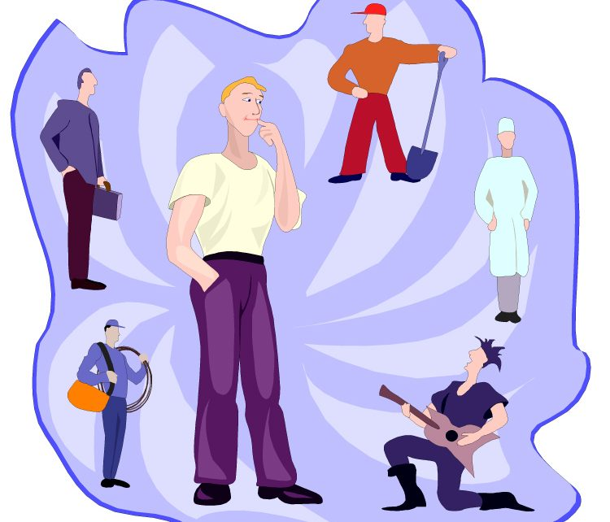

Мы, взрослые, узнав мнение немецкого философа Иммануила Канта, в большинстве своем поражаются: как же так? Почему трудные? Ведь всегда считают, что юность – самые прекрасные годы. Старшеклассники, узнав мнение Канта, то недоумевают, то тут же соглашаются, иные же уходят в себя, задумываются.

Почему поражаются взрослые, понятно. Они, как правило, помнят, а то и невольно фантазируют свою юность только в светлых тонах. Не все, конечно, но большинство.

А почему у самих юношей и девушек весьма неоднозначное отношение к мысли Канта? Может быть, потому, что они по-разному отвечают на вопрос "Взрослые мы люди или нет?". Одни юноши и девушки отвечают на него однозначным "да", другие не менее однозначным "нет". Третьи пребывают в сомнении.

Каждый, естественно, вправе считать по-своему. Хотелось бы лишь отметить такой своеобразный парадокс. И отвечая "да", и говоря "нет", многие на самом деле стоят на одинаковой точке зрения. Суть её в том, что те удовольствия, которые традиционно считаются привилегией взрослых, они желают получить "здесь и теперь". В то же время от тех обязанностей и обязательств, которые накладывает на человека взрослость, они хотели бы уклониться.

А если немного подумать, то становится очевидным, что однозначного ответа и нет. Почему? Потому, что взрослость не есть нечто однозначное. Взрослость бывает физиологическая, психологическая, социальная. И даже один и тот же человек, достигнув первой, нередко далёк от второй и третьей, а порой заканчивает свою жизнь, психологически, личностно оставаясь на уровне юноши.

Если же усреднять, то можно предложить такой вариант ответа на вопрос "Взрослые вы люди или нет?".Физиологически и в большей мере физически – да. А психологически? Да, если иметь в виду готовность и стремление вести себя как взрослые. Нет, если говорить о возможности и умении управлять собой и своим поведением. А с точки зрения социальной? Да, ведь человек уже имеет паспорт, несет правовую ответственность за свои поступки. Нет, ибо он ещё не обладает экономической самостоятельностью, не вносит постоянный вклад в трудовую жизнь общества, не образует, как правило, своей собственной семьи.

Таким образом, десятиклассник оказывается в ситуации своеобразных "ножниц". Между своей физической взрослостью и психосоциальной незрелостью. Объективно. Независимо от того, осознает он это или нет. А это порождает много трудностей, проблем, конфликтов с собой, с окружающими. Это требует соотносить свои стремления с возможностями, что не так-то уж и просто. Ведь для начала надо хотя бы осознать наличие этих "ножниц". Сделать это весьма непросто. Да многие и не стремятся осознавать.

Юность у всех проходит по-разному (темпы и стиль перехода от отрочества к взрослости). В самом общем и, естественно, приблизительном виде можно представить, по мнению психологов, как минимум три варианта этого перехода.

Некоторые старшеклассников переживает свою юность бурно. У них возникают многочисленные конфликты с окружающими. Они в конфликте и сами с собой, страстно переживая всё происходящее с ними и вокруг них. Многие из них перестают понимать окружающую жизнь, возмущаются всем, что кажется им неправильным, несправедливым. Не принимают даже себя такими, какие они есть. Или, наоборот, болезненно переживают то, что близкие им люди не понимают их. (Во всяком случае они в этом уверены.) То есть юность для этих ребят – это буквально период "бури и натиска".

А другие юноши и девушки понятия не имеют ни о чём подобном. У них "врастание" в юность, переход к взрослости протекает постепенно, порой даже замедленно. Они спокойно относятся ко всему, что происходит вокруг них и с ними самими. Да, на их взгляд, с ними ничего особенного и не происходит. То есть они взрослеют без резких изменений в личности, как бы "вживая", "вписывая" себя в ту жизнь, которой они живут.

Наконец, есть ещё один вариант. Старшеклассник осознает или чувствует, что он меняется, что меняется его отношения с людьми, что меняются требования жизни к нему. Но это не вызывает у него бурных реакций, растерянности, агрессивности, подавленности и т.д. Он воспринимает всё происходящее как неизбежность и как необходимость. И поэтому пытается активно и довольно осознанно формировать самого себя, свои отношения с миром, искать и утверждать свою позицию в изменившихся условиях жизни. Он либо усилием воли, либо изменением своего отношения к тем или иным сторонам жизни преодолевает внутренние тревоги, кризисы, внешние сложности. Так обычно поступают те старшеклассники, у которых хорошо развиты самоконтроль, самодисциплина. Или те, кому удается их выработать.

С мнением Канта соглашаются те юноши и девушки, чья жизнь заполнена трудом, заботами, познанием, спортом, общением, по-настоящему эмоциональными отношениями с людьми, глубокими размышлениями о себе, о своем настоящем и будущем, переживаниями, ошибками и препятствиями, неизбежными в такой насыщенной жизни.

Соглашаются с философом часто и те, кто деятельной, насыщенной реальной жизни, которую организовать себе бывает трудно, предпочитает уход в мир фантазий, грёз, иллюзий. Живя в придуманном мире, эти юноши и девушки могут понимать, что вечно так продолжаться не может, что рано или поздно реальная жизнь призовет их и потребует выборов, решений, действий. А это всегда нелегко.

*Памятка родителям десятиклассников*

|  |
| --- |
| *Не критикуйте подростка, повышайте его уверенность в себе.*  *Не ставьте завышенных требований, намечайте то, что по силам вашему ребенку.*  *Не повышайте тревожность ребенка, что плохо скажется на обучении, волнение родителей передается детям.*  *Чаще хвалите, подбадривайте своего ребенка.*  *Контролируйте режим подготовки, не допускайте перегрузок.*  *Всегда находите время для беседы со своим сыном или дочерью.*  *Интересуйтесь друзьями, увлечениями ребенка.*  *Станьте другом, советчиком для подростка.*  *Принимайте его таким, каков он есть, с его успехами и неуспехами.*  *Отношения со своим взрослым ребенком стройте на основе доверия и понимания.* |